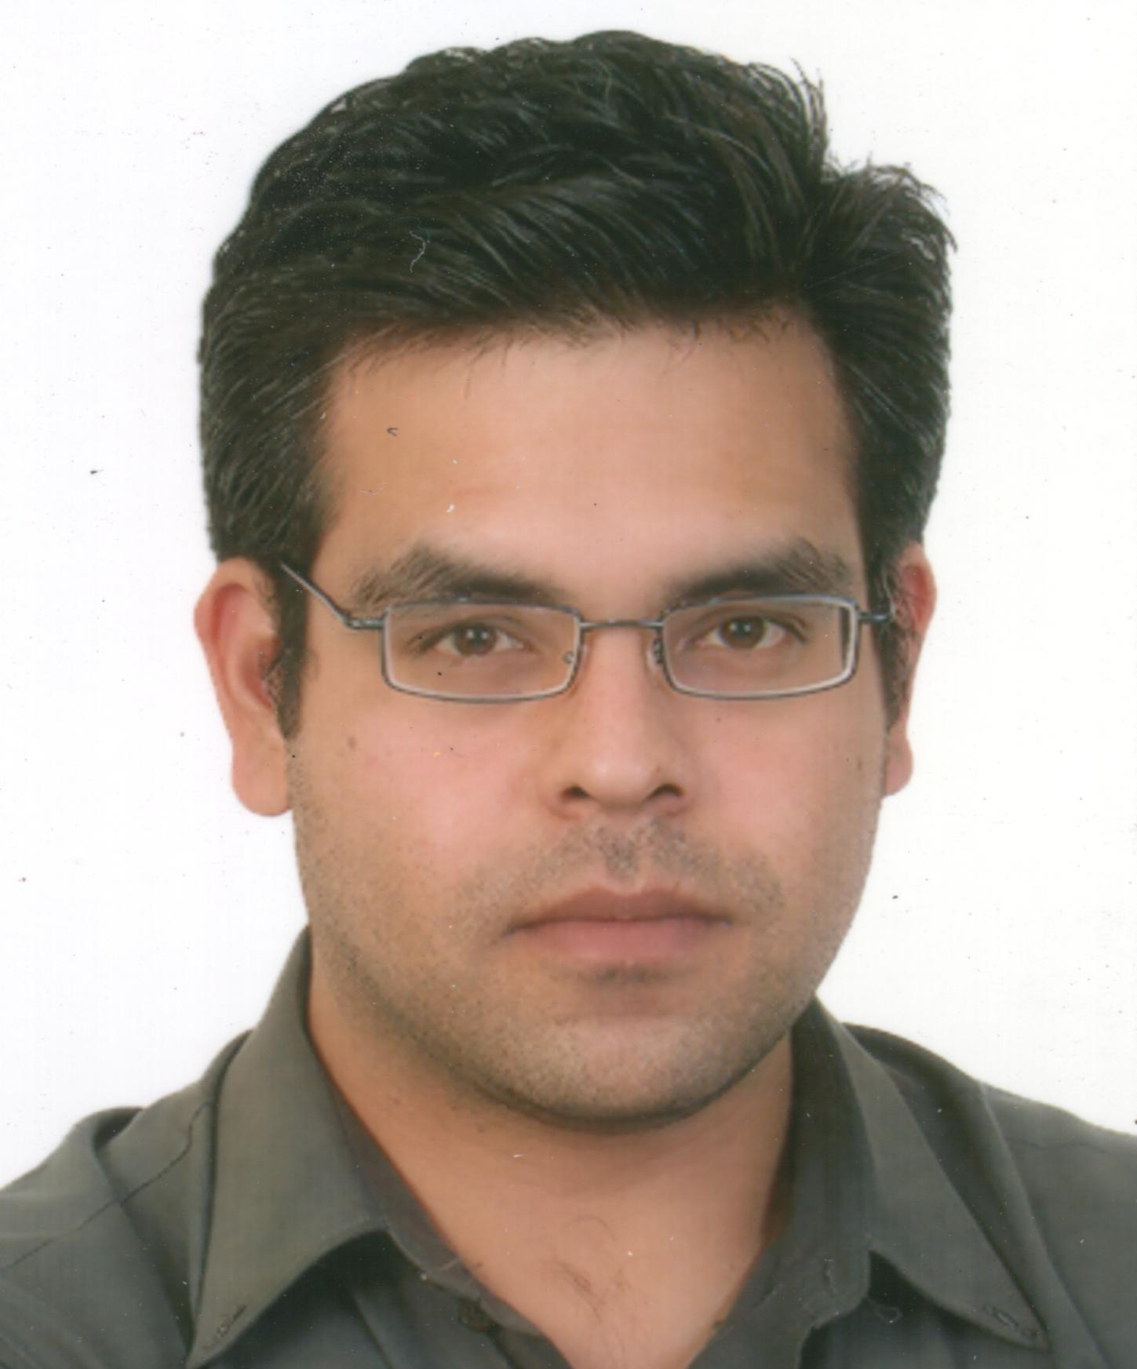
CURRICULUM VITAE

Resumen

Egresado de la carrera de Electrónica Digital con Especialización en Telemática. Con estudios en proceso de Ethical Hacking (Seguridad informática para sistemas de cómputo). Realizó trabajos como analista de indicadores de calidad en áreas de servicio de atención por Call Center para Movistar (telefonía fija, telefonía pública y televisión). Desempeñó labores de Backoffice en atención al cliente para el área de Internet Speedy. Soporte técnico de computadoras y tratamiento de garantías de equipos de cómputo. Administración y mantenimiento de servidores de dominio, correo y archivos.

Información Personal

Nombre |  | Benllochpiquer Cordano Álvaro José
Dirección |  | C/ Castilla la Vieja 394 – Urb. La Calesa - Surco
Teléfono |  | 449-6357 - 989094854
E-mail |  | alvarobencor1@gmail.com
Nacionalidad |  | Peruana
Experiencia Laboral

• Fecha (de – a) |  | ENERO 2013 – MARZO 2015
• Nombre y dirección de la Empresa |  | TELEATENTO DEL PERU SAC, Av. La Molina 190, Ate
• Tipo de Empresa o sector |  | Empresa colaboradora del Grupo Telefónica en servicio de Service Desk y Call Center
• Tipo de Empleo |  | Analista de sistemas, manejo de base de clientes de Telefónica. BackOffice del área de Tratamiento Telefónico (indicadores de gestión, control de eficiencia y calidad). Detección y digitalización de condominios. Control y manejo de indicadores de gestión de los asesores de atención al cliente. Preparación de software para evaluación de indicadores de gestión por flujo de llamadas. Preparación de software para verificación de estado de Facilidades Técnicas por flujo de llamadas.
• Fecha (de – a) |  | AGOSTO 2010 – DICIEMBRE 2012
• Nombre y dirección de la Empresa |  | TELEATENTO DEL PERU SAC, Av. La Molina 190, Ate
• Tipo de Empresa o sector |  | Empresa colaboradora del Grupo Telefónica en servicio de Service Desk y Call Center
• Tipo de Empleo |  | Asesor BackOffice del área de Tratamiento Telefónico Speedy. Asesor encargado del área de Help Desk para clientes de Speedy. Atención por acceso remoto a equipos de cómputo de clientes de empresas o particulares. Gestión con contratas de movistar para tratamientos de casos críticos.

• Fecha (de – a) |  | MARZO 2010 – AGOSTO 2010
• Nombre y dirección de la Empresa |  | ACCESS SEAF S.A.F.I., Av. Pardo y Aliaga 640, Of. 501, San Isidro
• Tipo de Empresa o sector |  | Empresa encargada de administrar Fondos de inversión.
• Tipo de Empleo |  | Encargado Área de Sistema y soporte para la empresa. Manejo de servidores. Manejo de servidores y la base de datos de la empresa. Manejo del cableado de voz y data de la empresa. Interconexión de redes entre edificios de empresa.

• Fecha (de – a) |  | ENERO 2010 – MARZO 2010
• Nombre y dirección de la Empresa |  | ANDEAN EXPERIENCE S.A.C., Av. Saenz Peña Nro. 129 - Barranco
• Tipo de Empresa o sector |  | Agencias de Viajes y Guías Turísticas
• Tipo de Empleo |  | Encargado Área de Sistema y soporte para la empresa. Manejo de servidores y la base de datos de la empresa. Manejo del cableado de voz y data de la empresa. Interconexión de redes entre edificios de empresa.

• Fecha (de – a) |  | JULIO 2008 – AGOSTO 2009
• Nombre y dirección de la Empresa |  | Limonta S.P.A., vía C. Battisti n. 15/T, Costa Masnaga (Lecco) - Italia
• Tipo de Empresa o sector |  | Empresa textil en Italia
• Tipo de Empleo |  | Encargado Sistema Control de las máquinas de teñido de telas con estampa digital automatizada MONALISA (fabricación italiana) Y DUPONT (fabricación USA)

• Fecha (de – a) |  | AGOSTO 2006 – FEBRERO 2008
• Nombre y dirección de la Empresa |  | Calificados - Grupo Leafar S.A.C, San Isidro (Lima)
• Tipo de Empresa o sector |  | Informático y Telecomunicaciones
• Tipo de Empleo |  | Encargado de la venta. Especialista en ensamblaje, reparación y mantenimiento del área de Soporte Técnico. Preparación de cableado estructurado en empresas. Instalación de equipos para conectividad de redes cableadas e inalámbricas. Interconexión de redes. Manejo de garantías de equipos de cómputo.

• Fecha (de – a) |  | ENERO – DICIEMBRE 2005
• Nombre y dirección de la Empresa |  | North Comp Perú SA, Lima
• Tipo de Empresa o sector |  | Telecomunicaciones
• Tipo de Empleo |  | Ventas y servicio al cliente. Ensamblaje y des ensamblaje y mantenimiento de PC. Preparación de cableado estructurado en empresas. Instalación de equipos para conectividad de redes cableadas e inalámbricas. Interconexión de redes.

• Fecha (de – a) |  | Inicio ENERO 2001
• Nombre y dirección de la Empresa |  | H & B Soluciones en la Red S.A.C. San Miguel (Lima)
• Tipo de Empresa o sector |  | Informático
• Tipo de Empleo |  | Sub gerente de Operaciones. Preparación de órdenes de compra de insumos y control de gastos. Evaluación de personal y control de planilla.

• Fecha (de – a) |  | ENERO 1999 – ENERO 2000
• Nombre y dirección de la Empresa |  | Unión Nacional de Cervecerías Backus y Jonhston, Ate (Lima )
• Tipo de Empresa o sector |  | Alimentaria
• Tipo de Empleo |  | Practicante de la División de Producción de la Sub-gerencia de Ingeniería. Encargado de la recepción de importación de las maquinarias y equipos de la planta. Asistente del área de ingenieros de la planta cervecera Ate.
• Fecha (de – a) |  | MARZO – AGOSTO 1998
• Nombre y dirección de la Empresa |  | Universidad Nacional de Ingeniería: Facultad de Ciencias –Laboratorio de Computo (Lima)
• Tipo de Empresa o sector |  | Educación
• Tipo de Empleo |  | Ayudante Soporte Técnico del Laboratorio de Computo de la Facultad de Ciencias

• Fecha (de – a) |  | ENERO 2002 – DICIEMBRE 2003
• Nombre y dirección de la Empresa |  | Ferretería Antares
• Tipo de Empresa o sector |  | Comercial
• Tipo de Empleo |  | Área de Ventas y atención al cliente. Instalación y mantenimiento de software de almacén.

Instrucción y Formación

• Fecha (de – a) |  | JULIO 1997
• Nombre de la Universidad o Instituto de formación |  | Universidad Nacional de Ingeniería del Perú
• Programa Académico |  | Facultad de Ciencias - Especialidad Física
• Nivel alcanzado |  | 2do año de estudios

• Fecha (de – a) |  | OCTUBRE 1997
• Nombre de la Universidad o Instituto de formación |  | Universidad Nacional de Ingeniería del Perú –Facultad de Ingeniería Industrial y de Sistemas
• Curso |  | Redes NOVELL Nivel I
• Nivel alcanzado |  | Egresado

• Fecha (de – a) |  | 2002 -2004
• Nombre de la Universidad o Instituto de formación |  | Instituto de Ciencias de la Comunicación de la Universidad Nacional de Ingeniería del Perú ICI-UNI
• Programa Académico |  | Electrónica Digital y Telemática
• Nivel alcanzado |  | Egresado.

• Fecha (de – a) |  | 2015
• Nombre de la Universidad o Instituto de formación |  | CIBERTEC PERU SAC
• Programa Académico |  | Ethical Hacking
• Nivel alcanzado |  | En proceso.

Capacitación y Competencia Personal
Madre lengua |  | Español

Otras Lenguas

 |  | Italiano
• Capacitad de lectura |  | elemental
• Capacitad de escritura |  | elemental
• Capacidad de expresión Oral |  | elemental

 |  | Inglés
• Capacitad de lectura |  | intermedio
• Capacitad de escritura |  | elemental
• Capacidad de expresión Oral |  | elemental

Capacitación y Competencia Técnica  Computo, maquinarias, etc. |  | Manejo avanzado de la pc y los sistemas de interconexión de equipos (redes cableadas, Ethernet y ADSL, e inalámbricas).  Manejo de software propietario y comercial. Instalación y administración de sistema operativo Windows y Linux.  Manejo de Base de Datos y Excel avanzado.  Certificación en Seguridad informática (Ethical Hacking) – III SIC3RAC 2015

ALVARO JOSÉ BENLLOCHPIQUER CORDANO
DNI: 10868520

